VYSVĚTLENÍ ZADÁVACÍ DOKUMENTACE č. 1
Zadavatel:
Nemocnice Žatec, o.p.s
jednající: Mgr. Ing. Jindřich Zetek, ředitel
sídlo: Husova 2796, 438 01 Žatec
IČ: 25026259
DIČ: CZ25026259
Zapsána v OR vedeném Spisová značka: O 11 vedená u Krajského soudu v Ústí nad Labem
Název veřejné zakázky (včetně částí): | RTG přístroje II.- část 4 Digitální RTG skiagrafický přístroj (stropní stativ)
Evidenční číslo zakázky: | REACT 029/2022
Dotaz: | 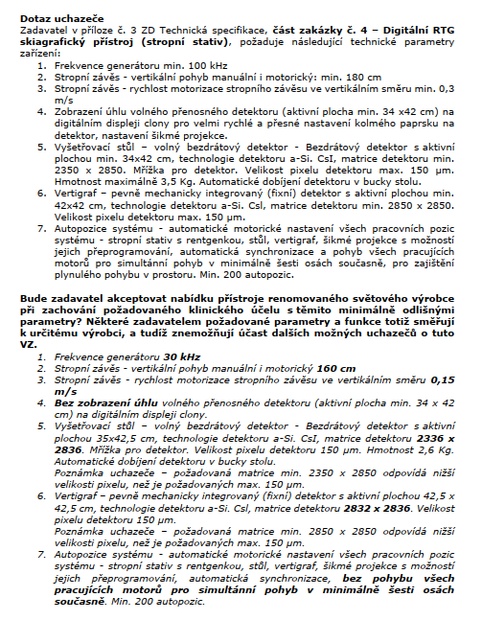
Odpověď: | - Ne, zadavatel trvá na požadovaném parametru, frekvenci generátoru ≥ 100 kHz.  - Ne, zadavatel trvá na požadovaném parametru.  - Ne, zadavatel trvá na požadovaném parametru.  - Ne, zadavatel trvá na požadovaném parametru. Jedná se o funkci sloužící jako prevence opakování snímků.  - Ne, zadavatel trvá na požadovaném parametru.  - Ne, zadavatel trvá na požadovaném zadání technické specifikace.  - Ne, zadavatel trvá na požadovaném zadání technické specifikace. Pohyb všech pracujících motorů pro simultánní pohyb v minimálně šesti osách současně výrazně urychlí nastavení systému do požadované pozice.

